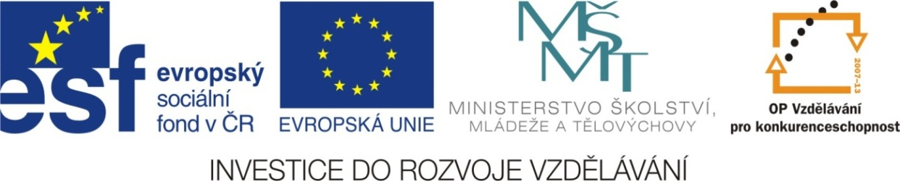

Adresa školy: ZŠ Třeboň, Na Sadech 375
Jméno autora: Mgr. Jana Písaříková
Název: VY_22_INOVACE_07Nj/8
Číslo projektu: CZ.1.07/1.4.00/21.3807
Téma hodiny: Mein Tag (Můj den)
Ročník: 8.
Klíčová slova: denní činnosti, můj denní program, den snů
Datum tvorby: 19. 2. 2013

Metodické pokyny:

Tento pracovní list je určen žákům 8. ročníku. Jeho cílem je rozvoj řečových dovedností - procvičení, rozšíření a správné používání slovní zásoby.
Všechny tři úkoly jsou zaměřeny na slovní zásobu tematického celku můj den a můj denní program. Jednotlivá cvičení je možné řešit formou společné i samostatné práce.
V prvním cvičení si žáci zopakují základní slovní zásobu daného tematického celku. V úlohách číslo dva a tři procvičují samostatný projev a rozvíjí svou kreativitu. V druhém cvičení dokončují věty podle vlastního denního programu, ve třetím plánují „den snů“, vybírají své oblíbené aktivity a procvičují formulace myšlenek v cizím jazyce.

MEIN TAG (Můj den)
1. Spojte podstatné jméno se slovesem a doplňte typickou část dne:

ZÄHNE
LERNEN

INS BETT
DEUTSCH
BUTTERBROT
HAUSAUFGABEN
GEHEN
MACHEN
PUTZEN
FRÜHSTÜCKEN

2. Dokončete věty podle pravdy:

Ich stehe um .................................................................................auf.
Ich frühstücke.................................................................................... .
In der Schule lerne ich am liebsten..................................................... .
Am Nachmittag ................................................................................ .
Am Abend ........................................................................................ .
Um..........................................................................gehe ich schlafen.
3. Den snů - jak vypadá den podle tvých představ? Doplň oblíbené činnosti:

MEIN TAG (Můj den) - řešení
1. Spojte podstatné jméno se slovesem a doplňte typickou část dne:
Vormittag
ZÄHNE
LERNEN

Morgen, Abend
INS BETT
DEUTSCH
BUTTERBROT
HAUSAUFGABEN
GEHEN
MACHEN
PUTZEN
FRÜHSTÜCKEN
Morgen

Nachmittag
Abend

2. Dokončete věty podle pravdy: možné řešení
Ich stehe um .....................7:00 Uhr ..............................................auf.
Ich frühstücke...............Käsebrot und Tee.......................................... .
In der Schule lerne ich am liebsten.............Deutsch........................... .
Am Nachmittag ...................spiele ich Tennis.................................... .
Am Abend ...........................lese ich ein Buch.................................... .
Um.............................22:00 Uhr..............................gehe ich schlafen.
3. Den snů - jak vypadá den podle tvých představ? Doplň oblíbené činnosti: (možné řešení)
schlafen
ein Buch lesen
fernsehen
einkaufen
ins Kino gehen

Zdroje:

Obrázky byly použity ze serveru společnosti Microsoft
http://office.microsoft.com/cs-cz/images/?CTT=97
Bezplatné kliparty, fotografie, ilustrace, animace a zvuky pro produkty Microsoft Office.

